Caol Ila
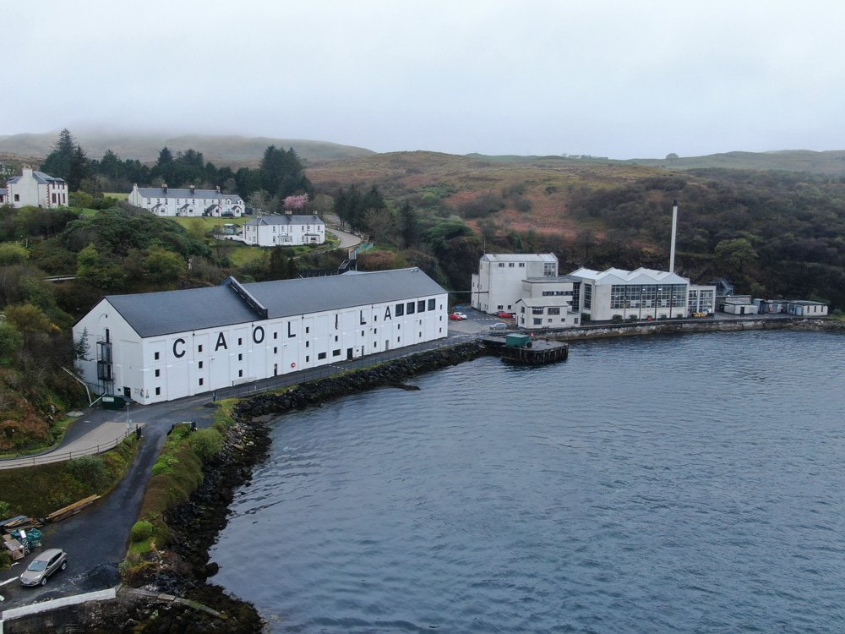

Die Caol Ila Brennerei auf Islay liegt in der Nähe von Port Askaig im Nordosten der Insel. Der nächste Nachbar ist seit 2016 die neue Brennerei Ardnahoe, ein wenig weiter ist die Brennerei Bunnahabhain. Caol Ila wurde in 1846 von Hector Henderson, seinerzeit ebenfalls Eigentümer der Camlachie Brennerei in Glasgow, erbaut.
Inhaber seither waren Henderson, Lamont & Co (1852-1854), Norman Buchanan (1863-1879) und Bulloch, Lade & Co (Eigentümer von Camlachie), die die Brennerei restaurierten und erweiterten. Caol Ila wurde in 1920 aufgelöst und an J. P. O'Brien Ltd verkauft, der es im selben Jahr an Caol Ila Distillery Co Ltd. weiterverkaufte. 1927 übernahm DCL die Kontrolle und reichte Caol Ila in 1930 weiter an SMD, die wiederum schlossen die Brennerei. Bis 1937 lag die Brennerei still und musste auch während des 2. Weltkrieges zumachen.
Trotz der vielen Eigentümerwechsel war Caol Ila fast dauerhaft in Betrieb seit 1846. Nach dem Krieg tat sich wenig in der Brennerei, bis es zwischen 1972 und 1974 renoviert und von 2 Brennblasen auf 6 erweitert wurde. Die Brennerei wurde komplett umgebaut um die steigende Nachfrage bedienen zu können. Nur die großen Lagerhäuser, die noch immer mit reifendem Whisky gefüllt waren wurden ausgenommen von den Arbeiten. Ab 1974 bezog Caol Ila seinen „malted barley“ von der Port Ellen Malting. Liebhaber unterscheiden, zwischen dem etwas schwererer Whisky von vor 1972 und dem etwas leichteren von nach 1974.
Caol Ila wurde Teil von der United Distillers Gruppe in 1986 und befindet sich nunmehr im Eigentum von Diageo. Auch wenn die Anerkennung von Caol Ila Single Malts in den letzten Jahren zugenommen hat, wird noch immer die größere Menge für Johnny Walker hergestellt und dort verblended.
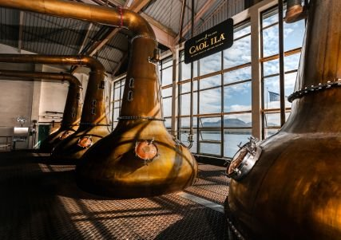
Caol Ila ist mit Abstand die größte Brennerei auf der Insel, mit einer jährlichen Produktion von 4 Millionen Liter, ungefähr ein Viertel der totalen Produktion auf der Insel Islay. Auch wenn die Lagerhäuser dreigeschossig sind, wird heutzutage die Produktion in Tanker auf den Kontinent geschickt und dort eingelagert und abgefüllt. Trotz ihrer Größe, scheint sie keine eigene Website zu führen.
Distiller's Edition 2009-2021 12 Jahre Rauchig 43,0%
Diese Abfüllung des Caol Ila gehört zur Distillers Edition der Classic Malts of Scotland. Der Single Malt durfte in Moscatel-Fässern nachreifen. Die vier Siegel auf jeder Flasche geben Auskunft über die Abfüllung. Das erste Siegel zeigt das Symbol der Brennerei, ein Dampfschiff mit dem früher Ware zur Brennerei transportiert wurde. Das zweite Siegel steht für das Gründungsjahr der Brennerei, 1846. Das Dritte für den verwendeten Fasstyp Moscatel und das letzte Siegel zeigt die Initialen des verantwortlichen Brennmeisters.
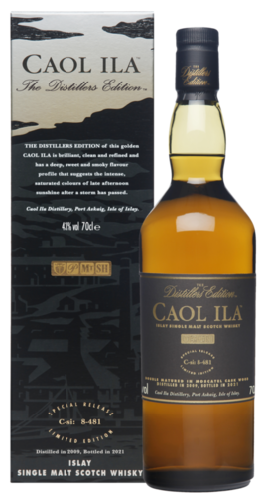
Bezeichnung: Single Malt
Nase: Rein und fruchtig mit Würze. Dazu medizinische und rauchige Akzente.
Geschmack: Süße und Malz, es folgen reine und frische Aromen. Komplex und leicht trocken mit Lagerfeuer und einem Hauch Zimt.
Abgang: Kräftig und anhaltend mit vielen Facetten.
Fasstyp: Eichenfässer und Nachreifung in Moscatel-Fässern
